Eendenborst met knolselderij, spek en cranberry’s

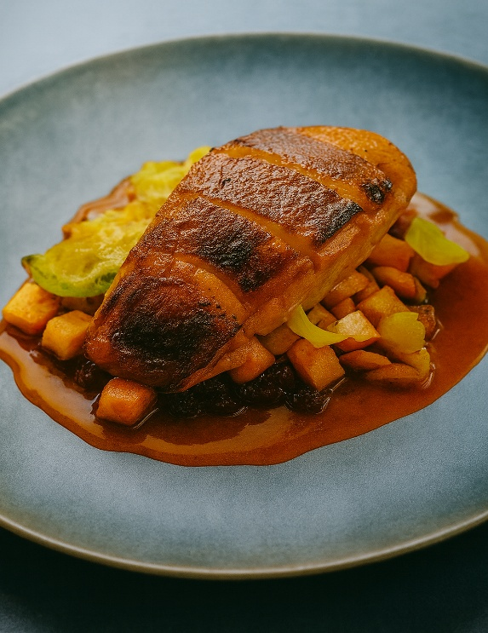

Ingrediënten: 4 personen
- 2 el. Eendenvet of boter Knoflook (in plakjes)
- Knolselderij (in blokjes) Gerookt spek in blokjes
- 4 eendenborstfilets Bruine suiker of stroop
- 100 ml rode wijn 2 jeneverbessen
- 200 ml kippenbouillon Spruitjes (alleen de blaadjes)
- 80 g cranberry’s

Bereiding:
- Verhit het eendenvet in een koekenpan en bak de knoflook, knolselderij en spek 5–10 minuten. Breng op smaak met zout en peper en houd warm.
- Snijd de huid van de eendenborstfilets met een scherp mes meerdere malen in en bestrooi met zout en peper.
- Verhit een droge koekenpan op middelhoog vuur en bak de eendenborst op de huidzijde 3–4 minuten tot de huid knapperig is maar niet verbrand. Draai de filets om en haal de pan van het vuur.
- Leg de filets met de huid naar boven op een bakplaat en bestrijk de huid met basterdsuiker of stroop. Bak nog 6 minuten (medium) of 8 minuten (well done) op 170 °C en laat 4 minuten rusten.
- Verhit de pan waarin je de filets hebt gebakken, voeg de wijn, jeneverbessen en bouillon toe en kook in tot een mooie saus.
- Roer de spruitjesblaadjes en cranberry’s door het knolselderijmengsel, verwarm kort en verdeel het mengsel over de borden.
- Snijd de eendenborstfilets in plakken en leg ze op het groentemengsel. Schenk royaal de saus eroverheen.

